Déployer une application spring boot sous GitHub vers Azure
- Avoir un compte Azure et s'y connecter : https://portal.azure.com/
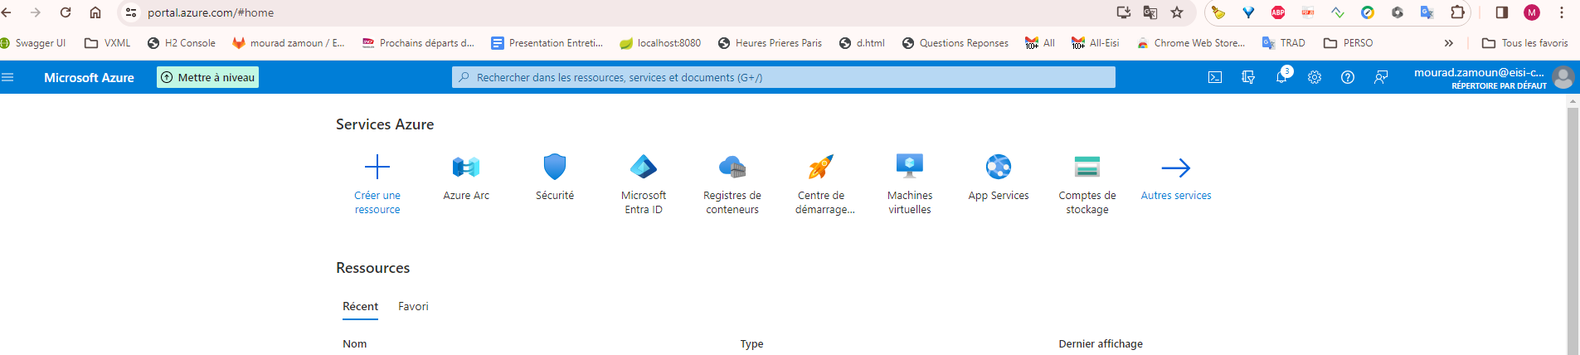
- clicker sur « Créer une ressource »

- Clicker sur « Créer Web App »

- Saisir le nom de l'instance de l'application à déployer : ici test-spring-boot2
- Sélectionner « Java 17» (choisir une version >= à la votre) dans la pile d’exécution et « Java SE (Embedded Web Server) » (car spring-boot contient un serveur web ) :
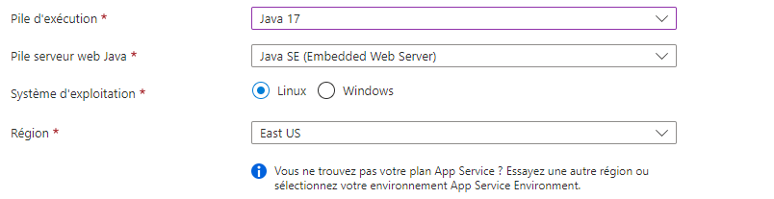
- Aller vers le bas et clicker sur le bouton « Vérifier+Créer », puis « Créer »:


- On avoir une page de déploiement en cours …
- Puis un message : « Votre déploiement a été effectué » :
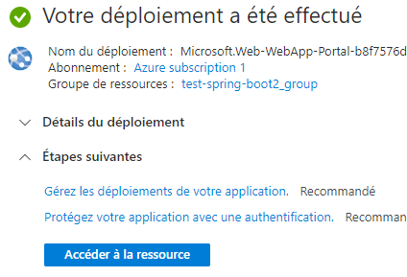

- Clicker sur « Accéder à la ressource » , puis clicker sur le menu à gauche « Centre de déploiement» :

- Sélectionner « Github » dans la liste « Source » :

- Autoriser l'accès à Github et Remplir les champs : « Connecté comme », « Organisation », « Dépôt », « Branche » :
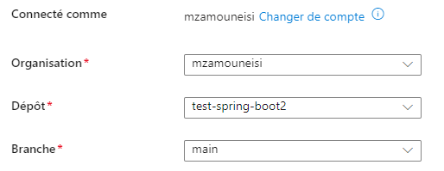
- Aller en bas, clicker sur :

Puis Enregister : voir bouton en haut vers la gauche :

Puis Clicker sur le bouton « synchroniser » pour rafraichir le déploiement :
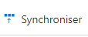
et le bouton « Actualiser » pour voir tous vos déploiements :

Résultat :
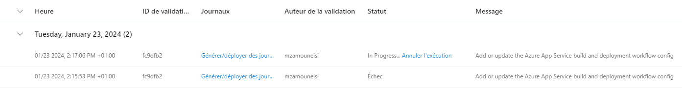
Clicker sur le 1er :
ça nous ramène sur github :
13. Github/Actions :
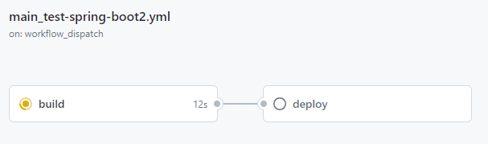
45 secondes après, on a :
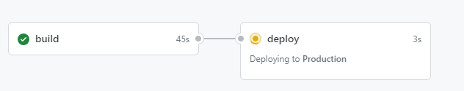
1m8s après, le déploiement est complètement terminé.

On click sur le lien de notre application :
14. Vous allez avoir une page par défaut de azure :
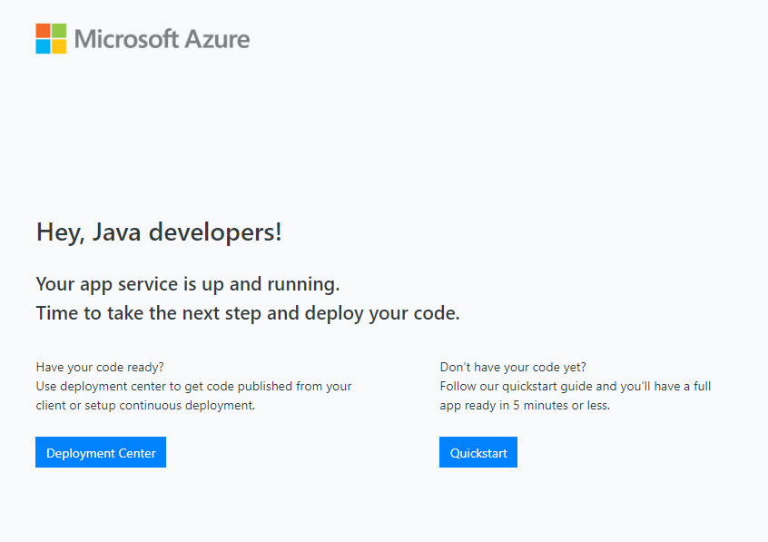
15. Il faut rafraîchir plusieurs fois afin d'avoir le vrai résultat de votre page. Si vous avez mis « server.servlet.context-path=/test_spring_boot », alors ajouter ce contexte à votre url et rafraîchir (éventuellement plusieurs fois) : exemple :
https://test-spring-boot.azurewebsites.net/test_spring_boot
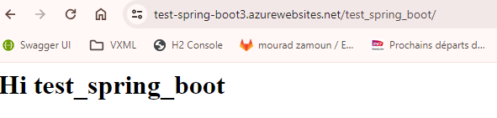
16. On va modifier notre page, pour voir un nouveau déploiement :
Attention : Avant de modifier, faire un git pull afin de récupérer le fichier workflows généré par azure sur github.
Lorsqu'on commit, quelques secondes après, on voit sur la page du « centre de déploiement » un lancement d'un job de déploiement automatique :
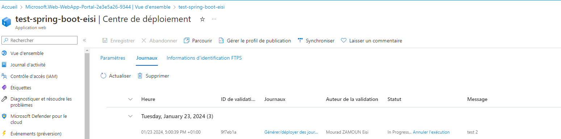
Si Réussi, on voit :
On rafraichit notre url :
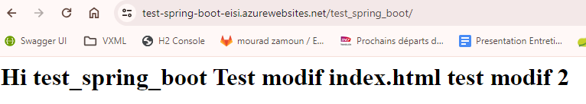
On a bien notre modification.

